**РОЗРОБКИ ЗАНЯТЬ ГУРТКА «ШКОЛА БЕЗПЕКИ»**

**Заняття гуртка «Школа безпеки»**

***Тема.*** Евакуація «потерпілого» з висотної будівлі із супроводженням.

***Завдання.*** Піднятися на будівлю(балкон), організувати систему спуску, здійснити евакуацію «потерпілого», забезпечити страховку.

***Обладнання:*** рятувальні системи - 14шт., карабіни-за потребою, туристична мотузка (основна 10 мм.) 20м - 4шт., допоміжні мотузки по 15-20м, прусики, жумари, гальмівні пристрої ( вісімки).

***Місце:*** спортзал.

**Хід заняття**

**Підготовча частина**

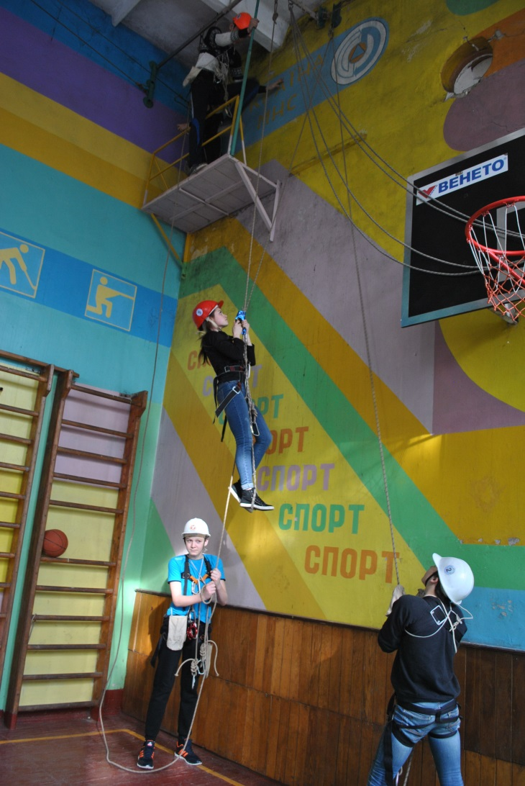Шикування, повідомлення завдань. Керівник розповідає в який спосіб можна піднятися на висотну будівлю, як організувати систему спуску потерпілого, підстраховку, застосування спеціального обладнання, техніку безпеки. Висотну будівлю імітують спеціально обладнані балкони на протилежних лицевих стінах. Їхня висота 5 м. Поділившись на пари учні одягають рятувальні системи і прилаштовують необхідне спорядження. Повторюють техніку в’язання вузлів: подвійний булінь, провідник вісімка, штик, зустрічна вісімка, провідник вісімка одним кінцем, схоплюючий. Керівник перевіряє одягнуті рятувальні системи і спорядження, зав’язані вузли.

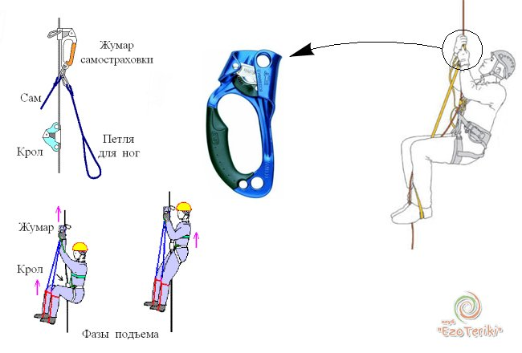**Основна частина**

Дії кожної пари визначаються підйомом по черзі по мотузках за допомогою відповідних пристроїв (жумар, кроль,) з нижньою командною страховкою, яку здійснює наступна пара учнів. Піднявшись на висотну будівлю, учні стають на самостраховку, після чого вони самостійно визначають потерпілого і виконують його спуск автономним способом.

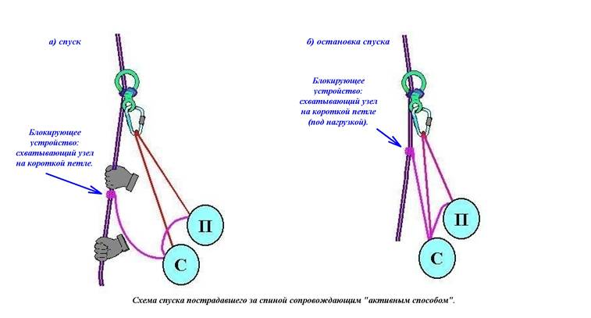 Здвоєна мотузка пропускається через заглушений карабін, який закріплений біля балкона. Одна мотузка кріпиться до супроводжуючого, інша – до постраждалого. Два кінці мотузок з другого боку кріпляться до супроводжуючого.

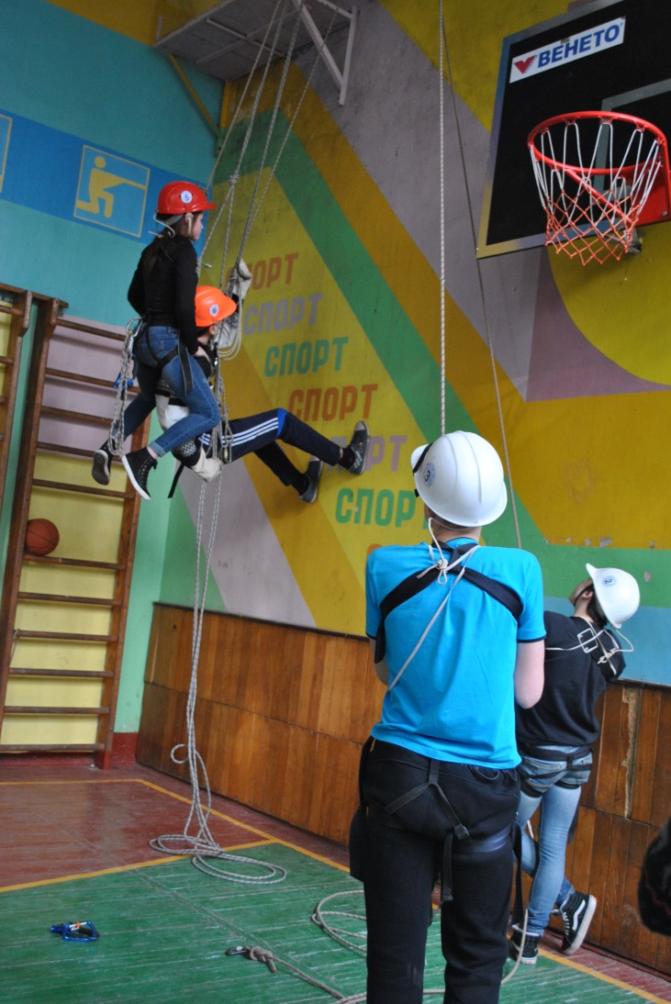Супроводжуючий прикріплює потерпілого до себе не менше, ніж у двох місцях, та організовує антиперекидальний засіб (кріпить схоплюючий вузол на мотузці потерпілого і кріпить другий кінець прусика до потерпілого в грудний карабін). Рятувальник включає в себе і потерпілого мотузки нижньої командної страховки, яку здійснює наступна пара учнів. Супроводжуючий організовує само випуск через «вісімку» та підстраховується здвоєним схоплюючим вузлом (працює в рукавицях). Постраждалий не повинен перебувати нижче супроводжуючого (голова потерпілого розташована вище плечей супроводжуючого). Евакуація вважається виконана коли обоє спустяться на підлогу і від’єднають від себе основні і допоміжні мотузки. Тренування виконується одночасно на двох балконах, що дозволяє підвищити щільність занять. Учні по черзі виконують ролі потерпілих, рятувальників, стоять на страховці. Повторюємо проходження 4 – 5 разів. Долаючи етапи учні розвивають такі фізичні якості: силу, швидкість, спритність, витривалість, рівновагу, долають страх від висоти.

**Заключна частина**

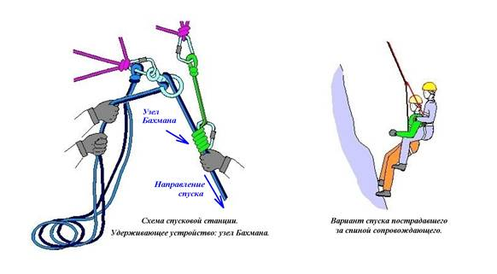Учні складають весь інвентар і шикуються в одну шеренгу. Учитель підводить підсумки, оцінює роботу учнів, вказує на помилки, дає завдання додому. Повторити техніку в’язання туристичних вузлів: провідник вісімка, схоплюючий, зустрічний, штик, стремено.

**Заняття гуртка «Школа безпеки»**

*Тема.* Евакуація «потерпілого» із висотної будівлі по круто похилій мотузці

*Завдання.* Навести круто похилу переправу із здвоєної мотузки, піднятися на балкон висотної будівлі, організувати систему спуску, здійснити евакуацію «потерпілого», забезпечити страховку.

*Обладнання:* рятувальні системи - 14шт., карабіни-за потребою, туристична мотузка (основна 10 мм.) 20м - 2шт.,50м-1шт. допоміжні мотузки по 15-20м, прусики, жумари, гальмівні пристрої ( вісімки).

*Місце:* спортзал.

**Хід заняття**

**Підготовча частина**

Шикування, повідомлення завдань. Керівник розповідає в який спосіб можна піднятися на висотну будівлю, як організувати систему спуску потерпілого, підстраховку, застосування спеціального обладнання, техніку безпеки.

Поділившись на пари учні одягають рятувальні системи і прилаштовують необхідне спорядження. Повторюють техніку в’язання вузлів: подвійний булінь, провідник вісімка, штик, провідник вісімка одним кінцем, зустрічна вісімка, схоплюючий. Наводять круто похилу переправу із здвоєної мотузки. Керівник перевіряє одягнуті рятувальні системи і спорядження, зав’язані вузли.

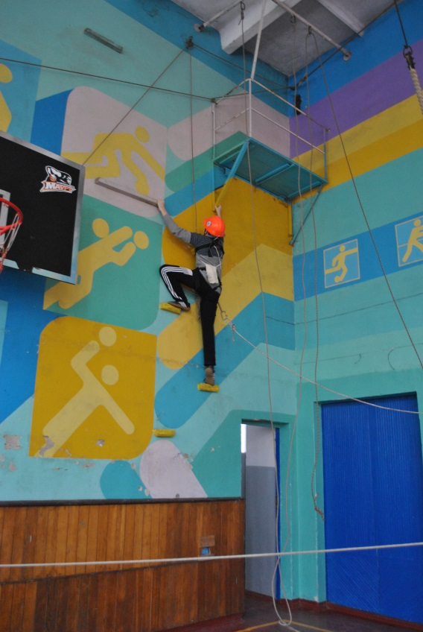**Основна частина**

Перший учасник із нижньою командною страховкою, яку здійснює його напарник піднімається до балкону будівлі вільним лазінням використовуючи умовні виступи, заглибини в стіні, підвіконники. Стає на самостраховку та закріплює жорстко вертикальні перила у заглушений карабін для другого учасника (мотузки – у зручному вигляді несуть із собою).

Другий учасник піднімається за допомогою жумарів або інших технічних пристроїв та з 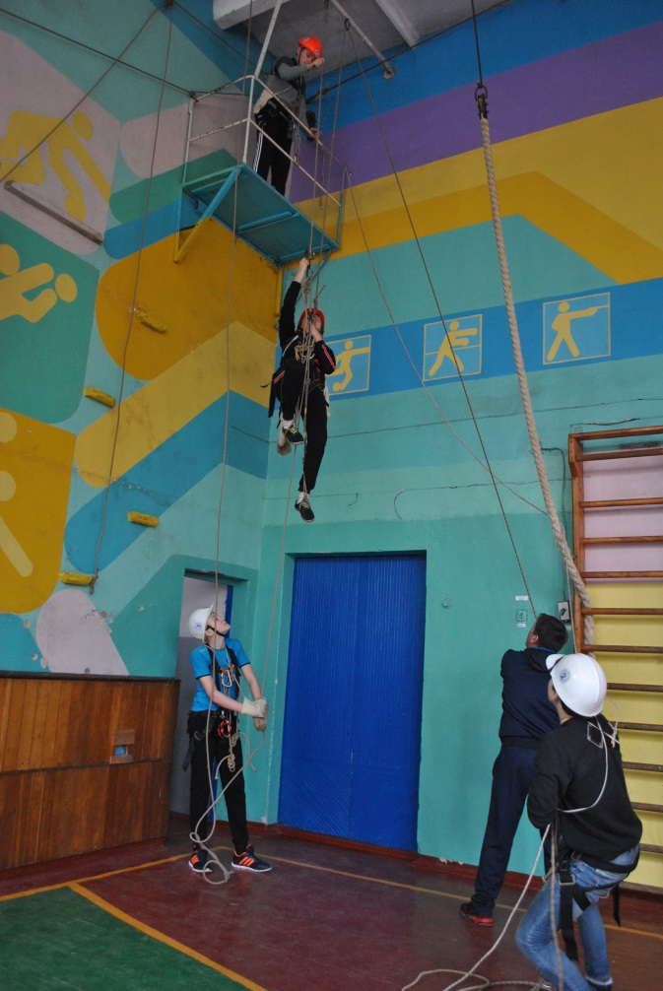командною страховкою. Після підйому в робочу зону учні самостійно визначають постраждалого і один із учасників організовує спуск постраждалого круто похилою переправою на командній страховці через гальмівний пристрій та підстраховкою схоплюючим вузлом. Знизу організовується супроводжувальна мотузка.

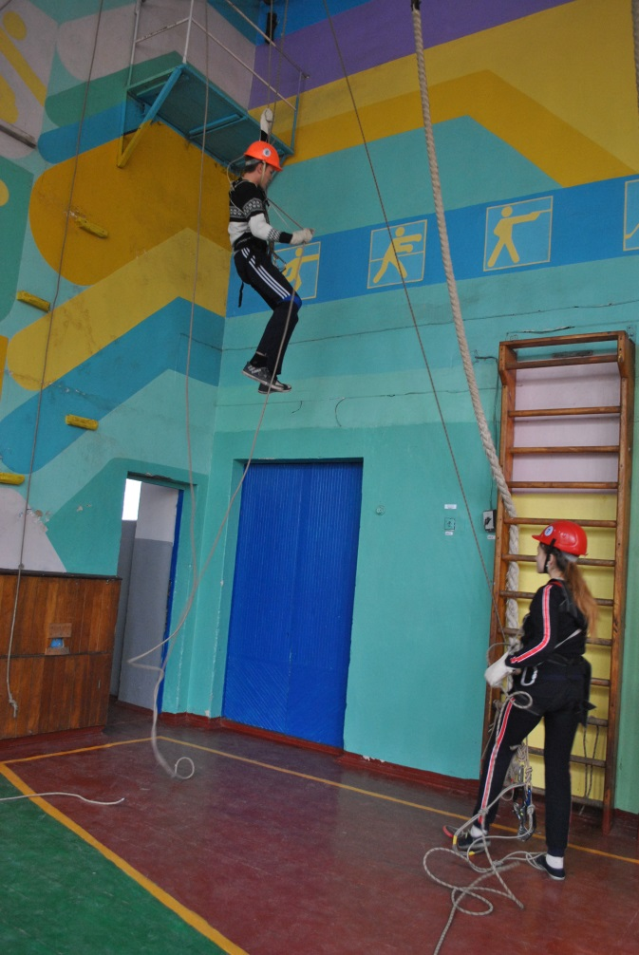Учасник, що залишився в робочій зоні, спускається вниз «дюльфером» з верхньою командною страховкою через 2 карабіни, при цьому той, хто підстраховує, стоїть на землі на самостраховці і страхує в рукавицях.

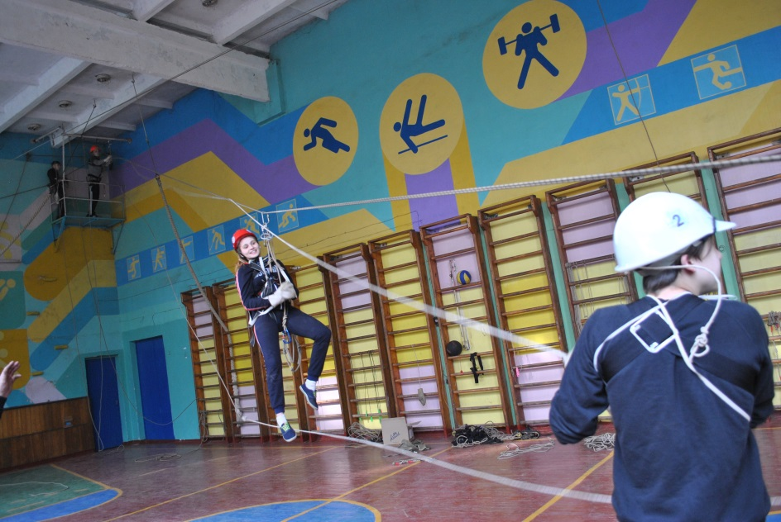Тренування виконується одночасно на двох балконах, що дозволяє підвищити щільність занять. Учні по черзі виконують ролі потерпілих, рятувальників, стоять на страховці. Повторюємо проходження кілька разів. Учні по черзі виконують роль потерпілих, рятувальників, стоять на страховці.

Заключна частина

Учні складають весь інвентар і шикуються в одну шеренгу. Учитель підводить підсумки.

**Заняття гуртка «Школа безпеки»**

***Тема.*** Підняття «потерпілого» із дна ущелини чи глибокої котловини на ношах по крутопохилій мотузці.

***Завдання.*** Опуститися на дно ущелини організувати систему підйому «потерпілого», забезпечити страховку.

***Обладнання:*** рятувальні системи - 14шт., карабіни – за потребою, туристична мотузка (основна 10 мм.) 20м- 2шт, 50м-1шт допоміжні мотузки по15-20м, прусики, жумари, блок-ролики, гальмівні пристрої ( вісімки), ноші.

***Місце:*** спортзал.

**Хід заняття**

**Підготовча частина**

Шикування, повідомлення завдань. Керівник розповідає в який спосіб можна спуститися на дно ущелини, як організувати систему підйому «потерпілого», підстраховку, застосування спеціального обладнання, техніку безпеки.

Дном ущелини у нас буде підлога спортзалу. Для повторення і підвищення фізичного та емоційного навантаження учні подолають всі етапи із попередніх занять: крутопохилі паралельні мотузки, траверс стіни (скелі), скельний виступ(перший балкон), навісну переправу і дістануться до другого балкона . З нього спустяться на дно ущелини(підлогу спортзалу). Обладнають ноші і систему підйому, та страховку «потерпілого».

Учні одягають рятувальні системи і прилаштовують необхідне спорядження. Повторюють техніку в’язання вузлів: подвійний булінь, провідник вісімка, штик, зустрічна вісімка, провідник вісімка одним кінцем, схоплюючий. Керівник перевіряє одягнуті рятувальні системи і спорядження, зав’язані вузли.

**Основна частина**

Під наглядом керівника учні наводять крутопохилі паралельні мотузки між протилежними стінами спортзалу. Долають перешкоди парами, супроводжуючи і підстраховуючи один одного допоміжними мотузками. Перед початком підйому учень стає на самостраховку. Включає в верхню мотузку карабін з коротким «вусом» своєї рятувальної системи, мотузку супроводження і починає рухатись, по нижній мотузці, приставними кроками. Руками тримається за верхню мотузку. Учні, по черзі, долають етапи: крутопохилі паралельні мотузки, траверс стіни (скелі), скельний виступ(перший балкон), навісну переправу і дістануться до другого балкона 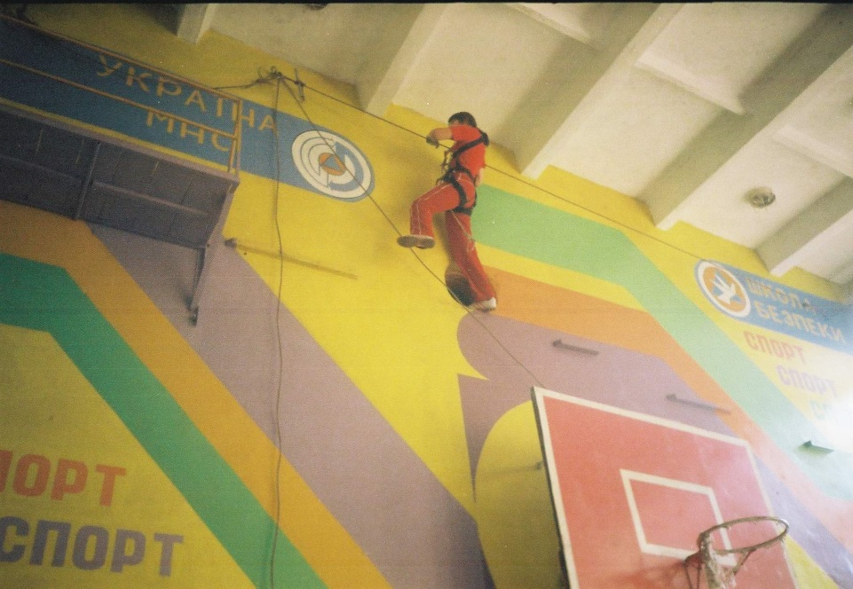на протилежній стіні. Перший учень прикріплює мотузку, яку приніс із собою, до гаку який вмонтований у стелю спортзалу кінець якої опускає на дно ущелини(підлоги). Спускається на дно ущелини(підлогу), за допомогою вісімки із командною страховкою, яку забезпечує його партнер зверху через гальмівний пристрій(вісімка) і підстраховується прусиком із схоплюючим вузлом. 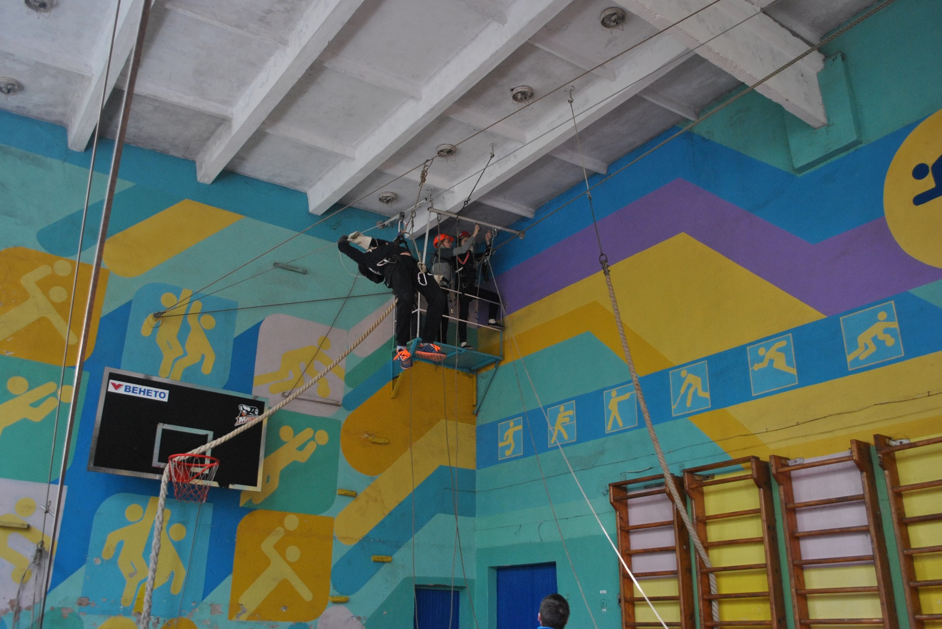Спустившись організовує страховку знизу для інших рятувальників мотузкою, яка проходить через карабін знизу і закріплений карабін зверху. Один з учнів, який прибув на балкон, закріплює принесену подвійну мотузку за вмонтоване в стіні кільце( вузол – вісімка одним кінцем), а другий кінець опускає на дно ущелини і опускається туди сам. Де вони починають приготування для натягування круто похилої мотузки по якій піднімуть потерпілого на ношах. Наступний учень обладнує систему підйому і страхування за допомогою принесеної мотузки(50м), яка через блок-ролик опускається вниз і закільцьовується через карабін, який закріплений внизу. Закріпивши блок - ролик за кільце в стіні учень опускається в ущелину.

За ним опускається ще кілька учнів, які допомагають натягти круто похилу мотузку. Учні закріпляють ноші на крутопохилій мотузці за допомогою карабінів і чотирьох допоміжних мотузок довжиною до 2м. Мотузки протягуються через чотири провушини ніжок і складаються вдвоє. На кінцях зав’язуються вузли – провідник вісімка. Передні мотузки повинні 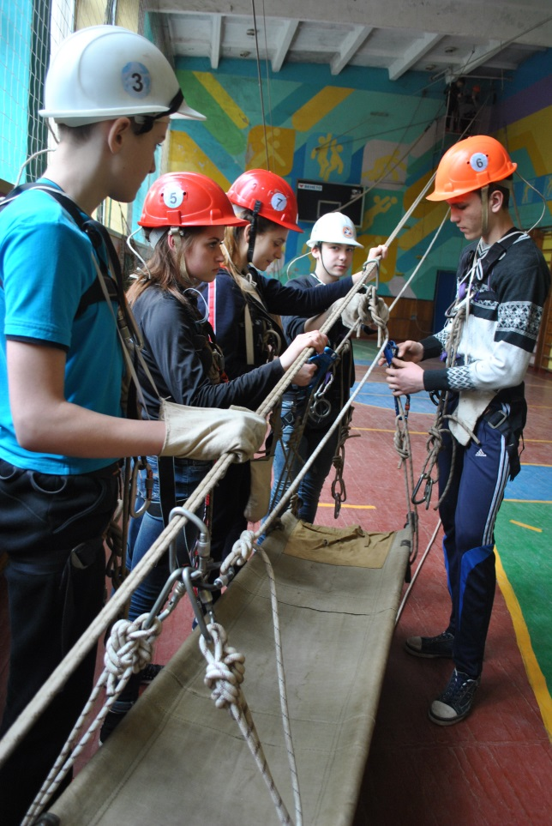бути довші, щоб ноші висіли горизонтально на крутопохилій мотузці. Тому їхню довжину регулюють за допомогою двох жумарів, які закріплені на кінцях строп.(Див. фото). Передні і задні мотузки(стропи) з’єднують попарно карабінами і навішують на натягнуту вгору крутопохилу подвійну мотузку. На ноші кладуть «потерпілого» і фіксують його до нош у трьох місцях. Також страхують до основної і супроводжуючої мотузки. До строп кріпиться супроводжуюча мотузка, яка через блок - ролик опущена зверху. Учні натягують кінець супроводжуючої мотузки і ноші з « потерпілим» повільно піднімаються із дна ущелини нагору. Заняття проходить коловим методом. Учні, по-черзі, проходять всі етапи і виконують ролі «потерпілого» і рятувальника.

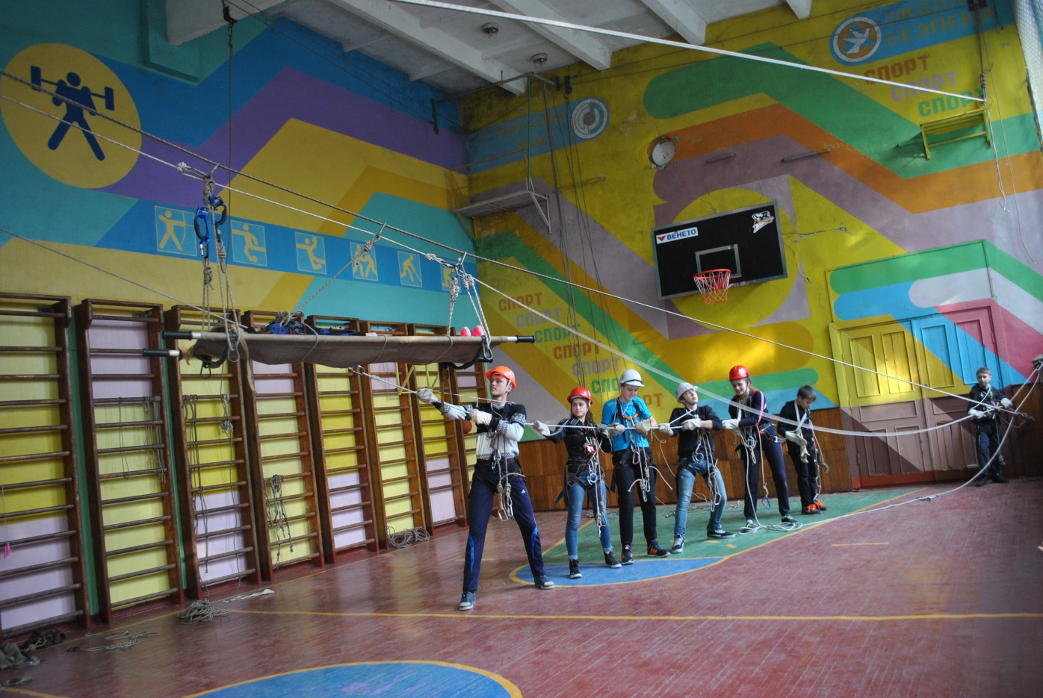

**Заключна частина**

Учні складають весь інвентар і шикуються в одну шеренгу. Учитель підводить підсумки, оцінює роботу учнів, вказує на помилки, дає завдання додому.

**Заняття гуртка «Школа безпеки»**

***Тема****.* Рятувальні роботи в зоні техногенної аварії.

***Завдання***. Одягти захисні костюми Л-1, протигази, зайти заражену зону, здійснити евакуацію потерпілого, який перебуває умовно в непритомному стані.

***Обладнання:***захисні костюми Л-1 7шт., протигази 14шт., туристичний ковбик для потерпілого, секундомір, ноші.

***Місце*:** пришкільний майданчик,

**Хід заняття**

**Підготовча частина**

Шикування, повідомлення завдань. Керівник нагадує послідовність одягання захисних костюмів Л-1, протигаза. Вказує місце одягання і зняття засобів індивідуального захисту(ЗІЗ), початок зараженої зони, напрямок вітру. Учні діляться на дві команди по 7 чоловік. Перша група одягатиме ЗІЗ, друга контролюватиме, а потім навпаки. 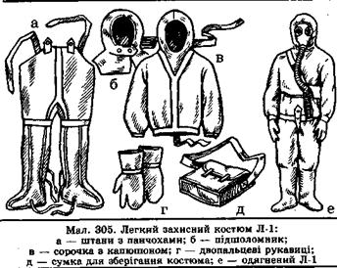

Легкий захисний костюм Л-1 складається із сорочки з капюшоном(в), штанів(а) пошитих разом з панчохами, двопалих рукавиць(г) і підшоломника(б).

**Основна частина**

Перша група шикується на місці одягання ЗІЗ. За сигналом вмикається секундомір. Учні згідно правил одягають ЗІЗ: штани з панчохами(лямки штанів перехрещені на спині), фіксують застібки; куртку(сорочку); протигаз; капюшон і фіксують застібки; рукавиці і застібають рукави. Члени першої команди беруть ноші та протигаз для постраждалого, входять до зони зараження, одягають протигаз на постраждалого, кладуть його на ноші й транспортують із зони зараження.

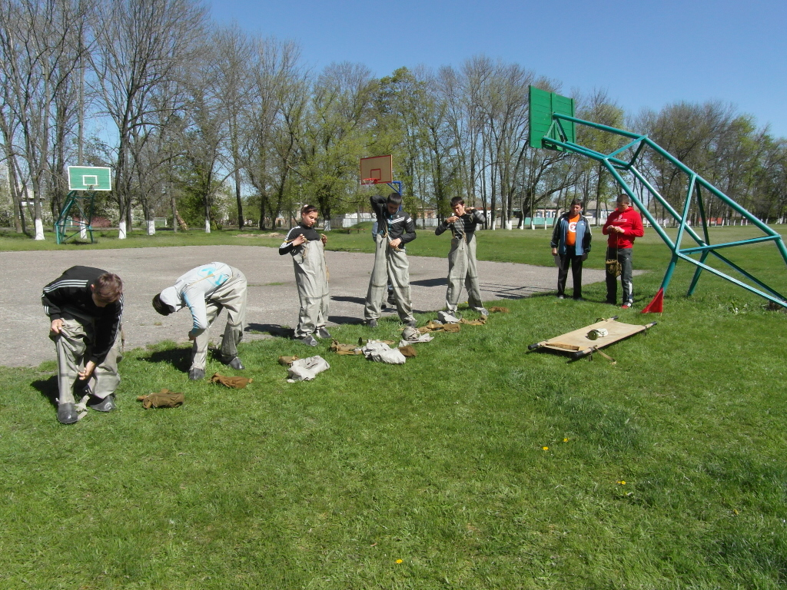

Одягання ЗІЗ

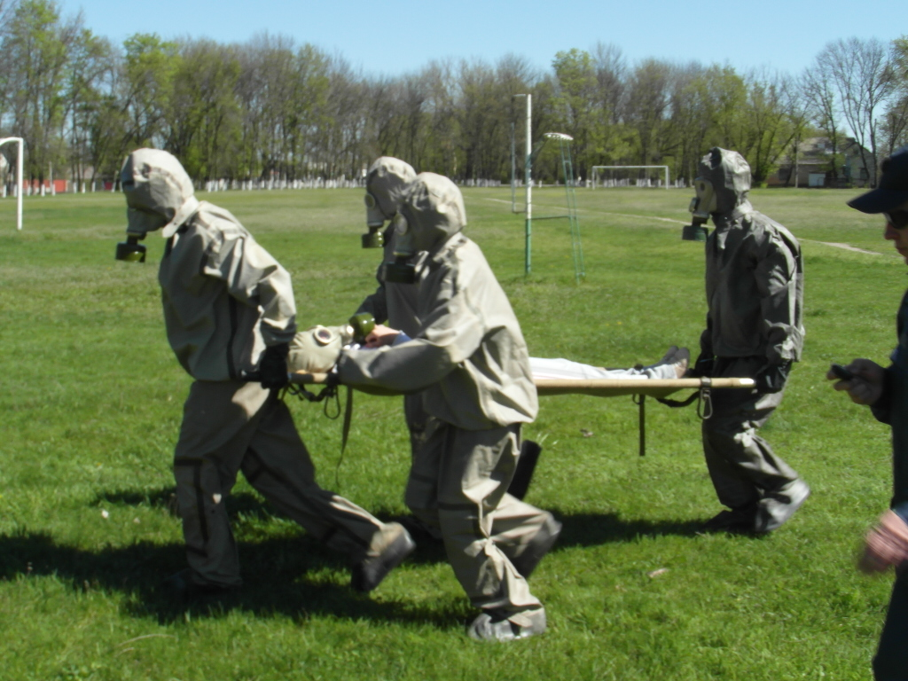

Транспортування потерпілого із зараженої зони.

Далі, враховуючи напрямок вітру, учасники знімають ЗІЗ. Зняття ЗІЗ виконується на правильність без врахування загального часу, з урахуванням

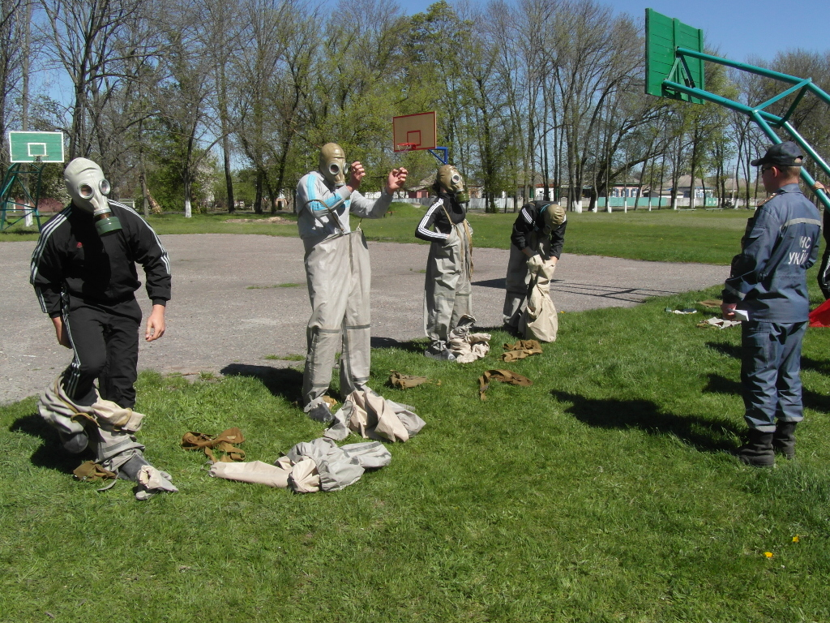Зняття ЗІЗ.

штрафних балів. Штрафний час додається до загального часу проходження дистанції.

Далі команди міняються ролями. Тренування проходить змагальним методом.

**Заключна частина**

Учні складають весь інвентар і шикуються в одну шеренгу. Учитель підводить підсумки змагань, оцінює роботу учнів, вказує на помилки, дає завдання додому.

**Заняття гуртка «Школа безпеки»**

***Тема****.* Основи рятувальних робіт на воді. Надання допомоги при утопленні. Ознаки клінічної смерті. Основи серцево-легеневої реанімації.

***Завдання*.** Надати долікарську допомогу потерпілому при утопленні. При ознаках клінічної смерті, провести серцево-легеневу реанімацію.

***Обладнання****:* туристичний коврик для потерпілого, марля або широкий бинт.

***Місце*:** Арабатська стрілка, берег Азовського моря

**Хід заняття**

**Підготовча частина**

Вчитель нагадує який буває стан потерпілого. Несвідомий стан - це стан, при якому зберігаються самостійне дихання, самостійне серцебиття, але не реагує на зовнішні подразники (наприклад, він вас не чує).

Клінічна смерть - зупинка дихання, зупинка серця, розширення зіниць (зіниця розширюється через 30-40 сек. після зупинки серця).

Біологічна смерть - зупинка дихання, зупинка серця, розм'якшення очного яблука, вертикальні зіниці «котяче око», колір шкіри набуває мармуровий відтінок, трупні плями.

**Основна частина**

Визначення стану потерпілого. Перша допомога - після вилучення постраждалого з води відновлення прохідності дихальних шляхів (видалення води)

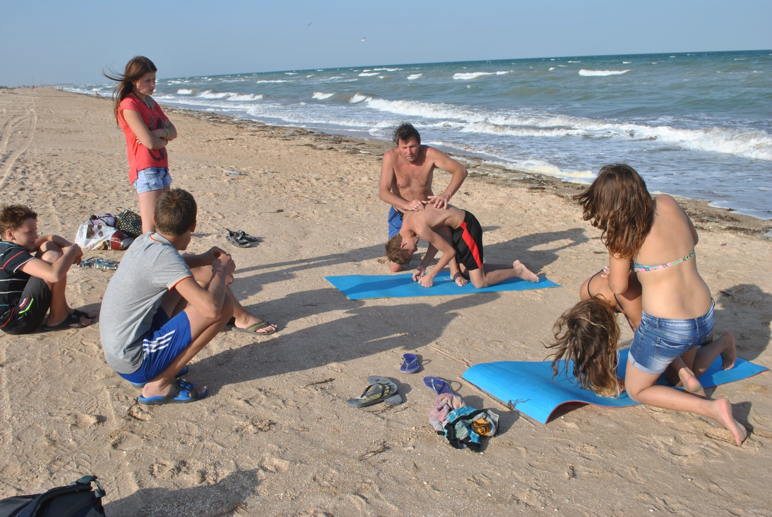

Визначення наявності дихання у постраждалого без свідомості проводиться протягом 3-5 сек. шляхом піднесення до верхніх дихальних шляхів окулярів, мобільного телефону (дивимось за їх запотіванням) і візуально стежимо за рухом грудної клітки.

Визначення наявності кровообігу у постраждалих без свідомості проводиться шляхом перевірки пульсу на сонній артерії (справа або зліва). При клінічній смерті проводиться серцево-легенева реанімація.

*Серцево-легенева реанімація (СЛР) - це штучне дихання і непрямий масаж серця у співвідношенні 2вдихи до 30 натискань з частотою 100 разів на*

*1 хвилину на глибину до 5-ти см (частота дихання 8-10 за 1 хв).*

Однак дуже важливо підтримувати життя таким чином і до того моменту, поки не буде забезпечена більш спеціалізована допомога. Чим раніше почати надавати допомогу людині, у якої сталася зупинка серця і дихання, тим імовірніше його виживання.

Етапи серцево-легеневої реанімації (СЛР)

1-й етап - покласти потерпілого на спину і провести очищення ротової порожнини і носових ходів від сторонніх тіл.

2-й етап - повернути голову прямо, трохи закинувши її назад (тоді не буде западання язика), під шию або під плечі підкласти щільний валик, зробивши його з будь-якого підручного матеріалу.

3-й етап - провести штучне дихання.

Способи штучного дихання: 1 - «рот у рот», 2 - «рот у ніс».

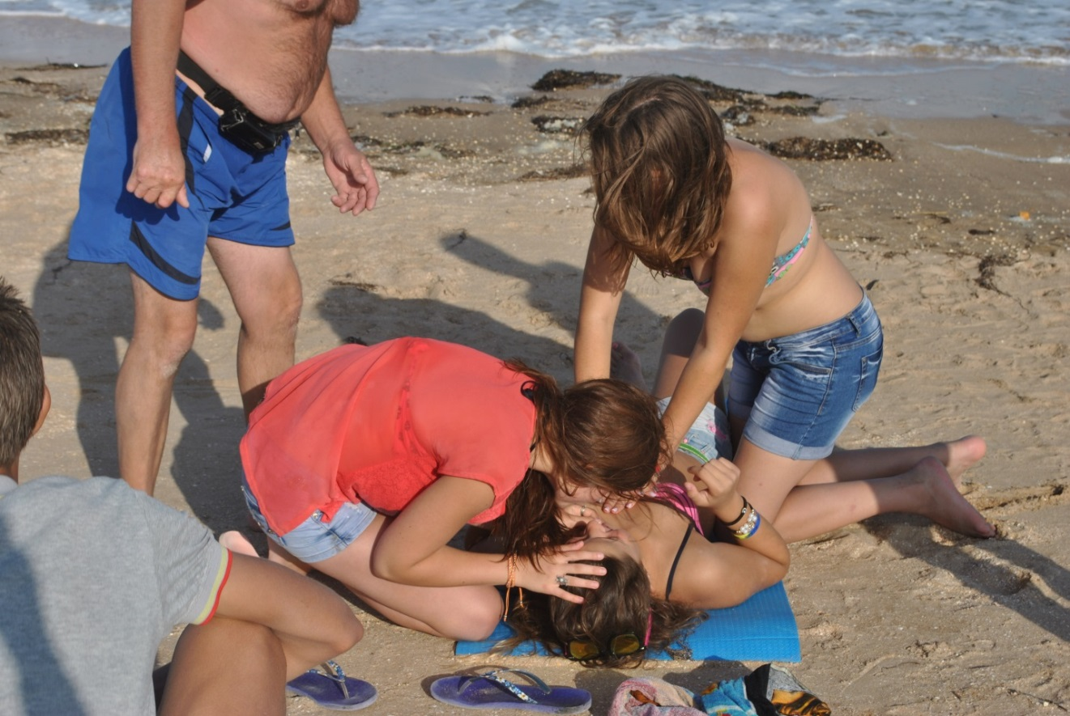Для проведення штучного дихання «рот у рот» необхідно рот потерпілого накрити бинтом, хусткою, з силою глибоко в нього вдихнути 2 рази.

Одночасно при здійсненні «вдиху» вказівним і великим пальцями однієї руки необхідно герметично затиснути ніздрі постраждалого.

4 етап, непрямий масаж серця:

на середину грудної клітки покласти долоню лівої руки, а зверху покласти

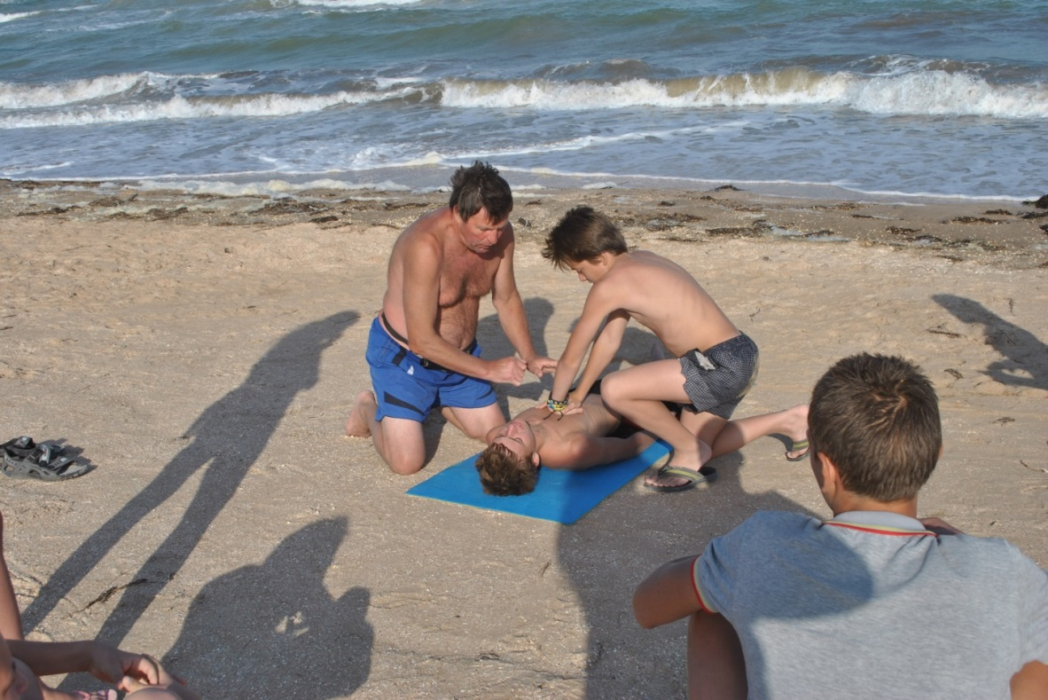

долоню правої руки, пальці повинні бути підведені. Поштовхові натискання на грудину в кількості 30 разів, які рахуються вголос, необхідно проводити тільки прямими руками, при цьому використовувати вагу свого тіла. Долоні не повинні відриватися від грудини потерпілого, і кожний наступний рух необхідно проводити тільки після того, як грудна клітка повернеться в початкове положення.

Поштовхові натискання на грудну клітку повинні проводитися з такою силою, щоб грудна клітка опускалася у дорослого на глибину до 5 см, у підлітка на 3 см, в однорічної дитини на 1 см.

Непрямий масаж серця дитині до 1-го року проводиться з лівого боку грудної клітки на ширину 1-го пальця (1,5-2 см) нижче соска 2-ма пальцями (вказівним та середнім) з тими ж параметрами.

Діти по черзі виконують ролі потерпілого і рятувальника. Повторюємо по кілька разів до повного засвоєння .

**Заключна частина**

Учитель підводить підсумки змагань, оцінює роботу учнів, вказує на помилки. Нагадує правила безпечної поведінки на воді.

**Заняття гуртка «Школа безпеки»**

Початковий рівень І рік навчання

***Тема****:* дії при пожежній тривозі.

**Завдання**. Ознайомити учнів з правилами гасіння невеликих пожеж, особливостями гасіння електроприладів, навчити захищати органи дихання під час пожежі та здійснювати евакуацію з приміщення школи.

Учні повинні вміти:

1.Гасити невеликі пожежі, в тому числі спричинені електричним струмом.

2. Користуватися вогнегасником.

3. Уміти захистити органи дихання від отруйних газів.

4. Знати шлях евакуації з приміщення школи.

**Хід заняття.**

Розказати дітям і дати визначення:

1. Горючі речовини, важко горючі, негорючі.
2. Пожежа, види пожеж, евакуація, паніка.

**Пояснення матеріалу.**

Вогонь – здавна надійний помічник людини. Ми зараз не можемо уявити життя без нього. Опинившись в екстремальних умовах (зима, мороз, вітер, віддаленість до житла) люди найперше прагнуть добути вогонь і зігрітися. Та водночас вогонь може бути дуже небезпечним. Особливо тоді, коли виходить з-під контролю і спричиняє пожежу.

**Обговорити з дітьми**. До яких небезпечних наслідків може призвести пожежа в житловому будинку, школі, клубі, промисловому підприємстві, складі мінеральних добрив, військовому складі?

*Гасіння невеликої пожежі*.

У більшості випадків пожежу можна загасити на стадії загорання. Для цього буває достатньо вилити на вогонь склянку води чи затоптати його ногами. Можна засипати вогонь піском, землею, накрити ковдрою або скористатися вогнегасником.

*Правила гасіння електроприладів.*

Уяви собі ситуацію: ти сидиш за комп’ютером або дивишся телевізор. Несподівано з нього повалив дим і вогонь. Що треба робити?

*По-перше*, діяти треба швидко. Якщо гаяти час, вогонь буде поширюватися. А якщо вчасно зреагувати, можна ліквідувати пожежу за лічені хвилини.

*По-друге*, діяти треба надзвичайно обережно! Електроприлади увімкнені в розетку, лити воду не можна. Щоб не отримати ураження електричним струмом. Треба висмикнути вилку з розетки обгорнувши руки сухою тканиною або вимкнути електрику на щитку. Лише знеструмивши електроприлад його можна залити водою, накрити ковдрою, щоб припинити доступ кисню. У таких випадках ніколи не слід вагатися, думати про те, що гасячи комп’ютер чи телевізор, зіпсуєш його. Пошкодуєш, змарнуєш хвилини, секунди – і втратиш більше, а може своє здоров'я чи життя.

*Як вибратись із задимленого приміщення*

Найбільшою небезпекою під час пожежі в приміщенні є не вогонь, а дим і отруйні гази, що утворюються під час горіння. Тому опинившись у задимленому приміщенні, слід негайно захистить очі та органи дихання. Для цього, опуститись на підлогу, де менше диму, закрити рот і ніс тканиною. Якщо є можливість, намочити її водою, Накритися вологою тканиною і рухатися до виходу. Не заходити туди, де велика концентрація диму. Пересуватися, тримаючись ближче до підлоги і стіни щоб не втратити орієнтації.

*Евакуація з приміщення школи*

Особливо небезпечними є пожежі, що виникають у приміщенні школи. Адже тут перебувають багато дітей, а коли небезпека загрожує багатьом, може виникнути паніка.

Паніка – це стан, коли люди втрачають контроль над собою і здатність правильно оцінювати ситуацію. Людей охоплює страх, вони починають хаотично бігати, кричати, плакати, ховатися в недоступних для рятувальників місцях. Така поведінка створює додаткову небезпеку.

Якщо багатьох людей охоплює паніка, виникає збуджений некерований натовп. Натовп – це скупчення людей і він має велику силу, але не має розуму.

Для запобігання утворення натовпу під час пожежі або іншої надзвичайної ситуації у школі чи будь якому іншому громадському приміщенні є план евакуації, який розміщений на видному місці.

*Практична робота*

1.Уважно вивчаємо план евакуації своєї школи. У зошиті замальовуємо маршрут, яким повинен скористуватися твій клас у разі пожежної чи іншої тривоги.

2. Вивчаємо правила користування вогнегасником. Інструкція написана на корпусі кожного вогнегасника.

3. Гасимо вогнегасником умовну пожежу на пришкільному майданчику.

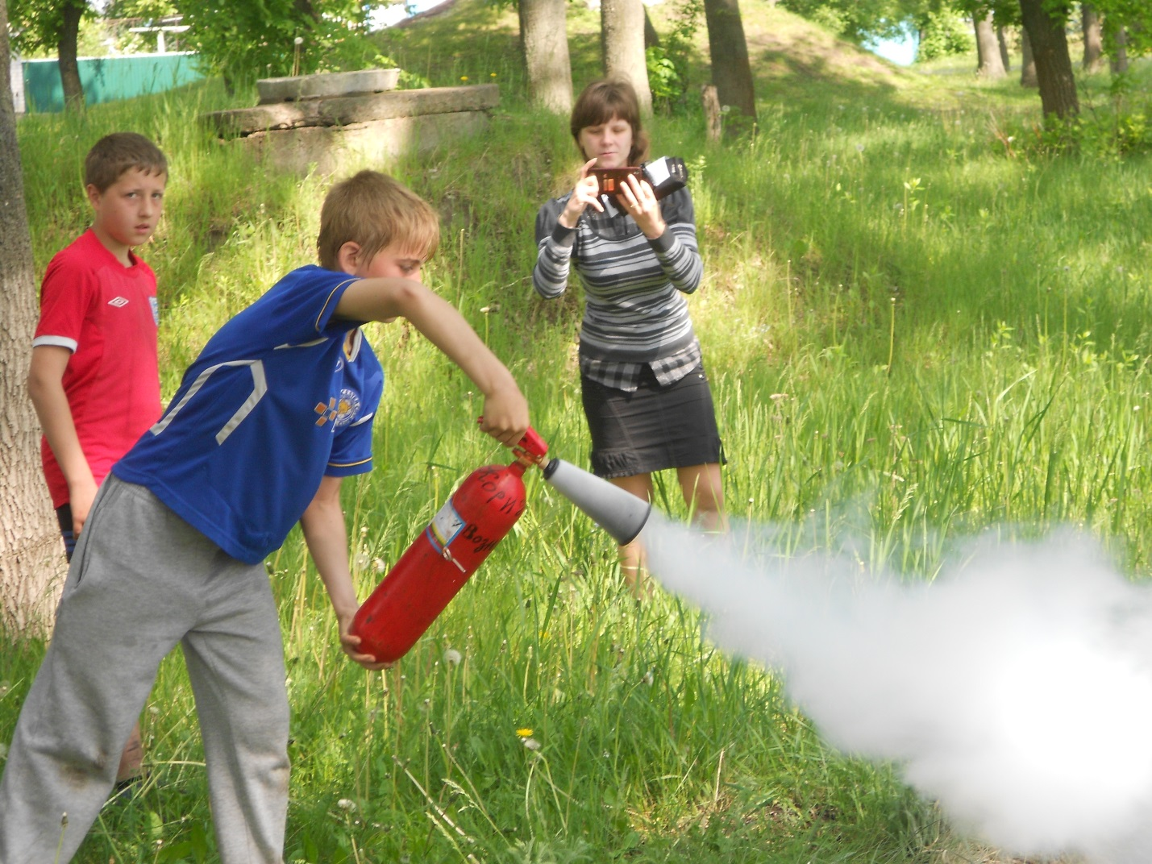

**Заключна частина**

Учитель підводить підсумки змагань, оцінює роботу учнів, вказує на помилки. Нагадує правила безпечної поведінки з вогнем. Домашнє завдання: намалювати план евакуації із свого будинку в разі пожежі.